Методический материал разработан учителем начальных классов
МБОУ «Школа №2 им. Ю.А. Гагарина» г. Дивногорска О.А Коноваловой.

Интеллектуальный марафон для 1 класса «Загадки Деда Мороза»
1.Сколько месяцев в году имеют 28 дней?

2.Двенадцать братьев
Друг за другом бродят,
Друг друга не обходят.

3.Может ли петух назвать себя птицей?

4. Между двух светил я в середине один.
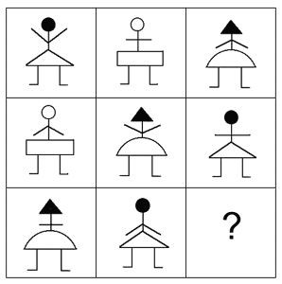
5. Какая фигура пропущена

6. Две девочки были в куртках, а одна –в пальто. Кто во что был одет, если Маша с Надей и Катя с Надей были одетыпо-разному?

7. Индюк на двух ногах весит 10 килограммов. Сколько он будет весить, если встанет на одну ногу?

8. По небу летели воробей, ворона, стрекоза, ласточка и шмель. Сколько птиц летело?
9. Ты да я, да мы с тобой. Много ли всего?

10. Поставь между цифрами пропущенные знаки + или -
1 2 3 4 5 = 5

Ребусы

1.

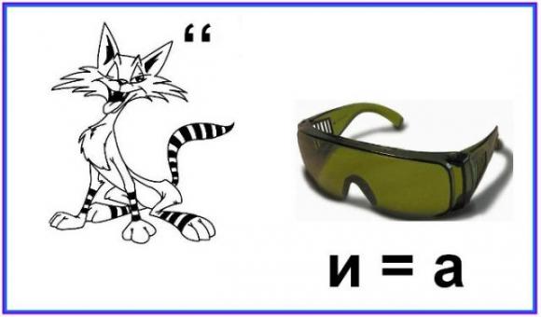
2.

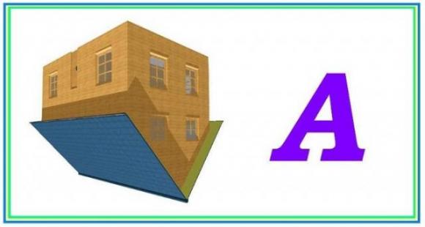
3.

4.

